附件3：215年中国高尔夫产业峰会暨中国高尔夫球场营销与草坪管理技术研讨会（昆明站）
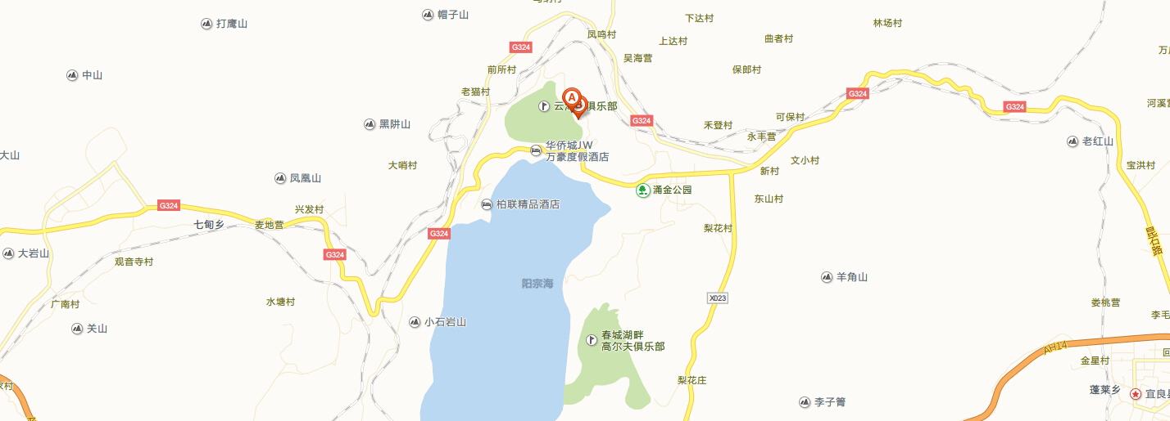
乘车线路图

酒店地址：
云南华侨城群樱荟度假酒店（昆明市宜良县阳宗海风景名胜区云南华侨城）
乘车线路：
一、昆明长水国际机场：乘坐会议大巴（发车时间另行通知）或搭乘出租车（大约45分钟/150元）至云南华侨城群樱荟度假酒店；
二、昆明火车站：出站乘坐出租车（大约1小时/120元）车程至云南华侨城群樱荟度假酒店；

中国高尔夫产业网
2015年9月1日

